**2019年第六届中国可视化与可视分析大会**

**数据可视分析挑战赛-挑战2**

**（ChinaVis Data Challenge 2019 - Mini Challenge 2）**

**答 卷**

参赛队名称： 浙江财经大学-杨振东-挑战2

团队成员： 杨振东，浙江财经大学，814602569@qq.com，队长

陈远翔，浙江财经大学，976428317@qq.com

邱骋洋，浙江财经大学，3161205237@qq.com

杨千旭，浙江财经大学，1791629479@qq.com

谢文硕，浙江财经大学，1017969549@qq.com

周志光，浙江财经大学，zhgzhou1983@163.com，指导老师

团队成员是否与报名表一致（是或否）：是

是否学生队（是或否）： 是

使用的分析工具或开发工具（如果使用了自己研发的软件或工具请具体说明）：D3, ECharts, Leaflet

共计耗费时间（人天）： 40人天

本次比赛结束后，我们是否可以在网络上公布该答卷与视频（是或否）：是

**挑战2.1：请您分析2018年5月1日中国现代五项赛事中心10平方公里范围内的交通流量演变情况。**（建议参赛者回答此题文字不多于1000字，图片不多于10张）

**2.1.1问题分析：**

**针对挑战 2.1 的问题，我队对数据集进行初步审查，根据出租车的实时坐标进行监控和收集分析。**

**2.1.2解决方案:**

首先，我们使用leaflet绘制了地图，再对10平方公里范围定位（以下简称为“范围内”或“圈内”）。通过heatmap将相应范围内的实时订单坐标映射到地图上，直观地实现了一整天的车流量变化情况展示（图1.1.1与图1.1.2）。另外，我们绘制了反应流量与速度变化的折线-柱形图（图1.2.1），将其作为时间轴，滑动折线图，可以实时重绘热力图，使两者实现交互。热力的高低以及折线图的高低峰值，初步表现了交通流量的演变情况。

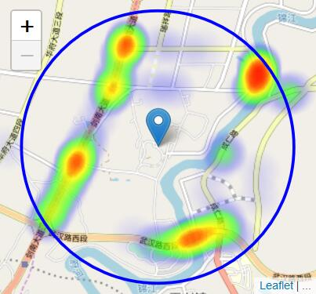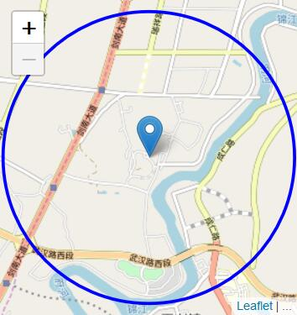

图1.1.1

图1.1.2

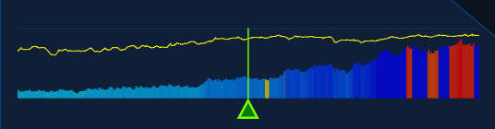

图1.2.1

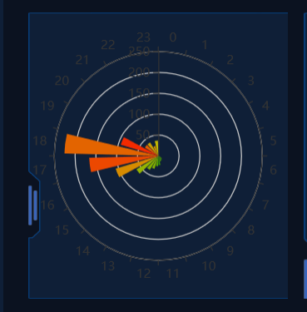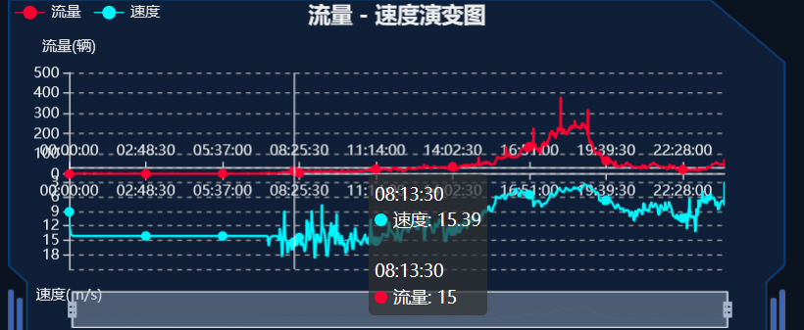之后，我们使用ECharts分别绘制了环形柱状图（图1.3.1）、流量速度对比关系图(图1.4.1)与日历热力图（图1.5.1，图1.5.2）。其中，环形柱状图显示了一天24小时，每小时范围内实际订单数量的平均值。流量-速度演变图可以查看选定时间范围内（包括整日）的流量、速度变化规律。通过图1.1.2，我们将范围内按相应路段分为11个子区域，提取和统计了这11个子区域的日历热力图，以1小时为间隔，显示了相应的流量与速度的统计数据**，**借此可以直观地展示全天的局部交通流量演变情况和分布规律。

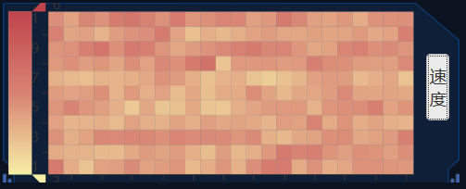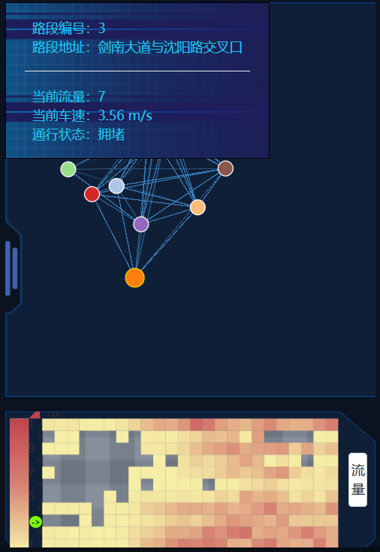图1.3.1 图1.4.1

图1.5.1 图1.5.2

我们对整个系统构建了交互功能（图1.6.1），使之可以实现热度调整、自动播放以及实时数据更新。

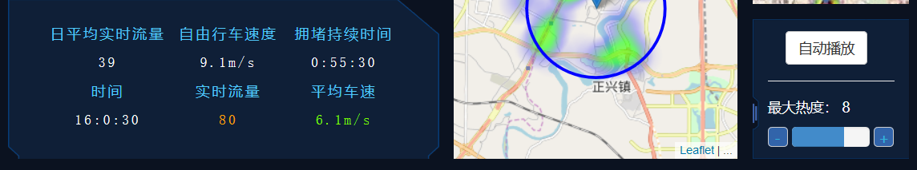

图1.6.1

通过这些功能，我们掌握了2018年5月1日中国现代五项赛事中心10平方公里范围内的交通流量演变情况：车流量在下午以前持续在较低水平，于15:30后开始快速增长，在17:00至19:00的两个小时内达到高峰，且主要分布在场馆西北、西南、东南的几条重要道路内，引发了拥堵。19:00后，车流量大幅下降，拥堵状况消失。23:30后，从北部其车流量产生了一定的回升。

**（接后页）**

**挑战2.2：请您分析2018年5月1日中国现代五项赛事中心10平方公里范围内的交通拥堵情况，给出不少于3个拥堵点，并说明拥堵特征和解释拥堵原因。**（建议参赛者回答此题文字不多于1000字，图片不多于10张）

**2.2.1问题分析:**

对应路段，对速度以及流量的特征进行探索，获取所需信息。

**2.2.2解决方案:**

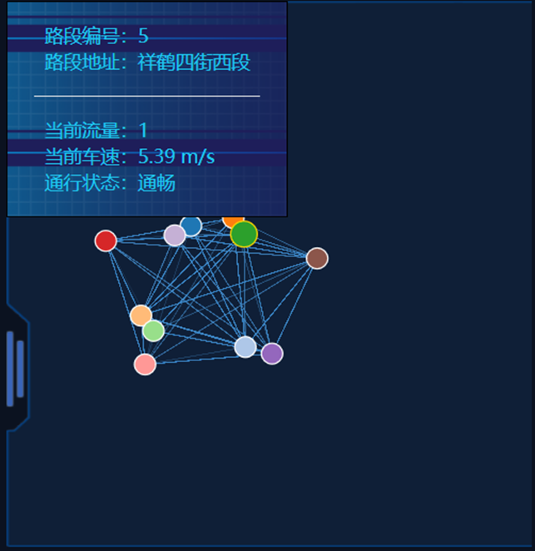

图2.1.1

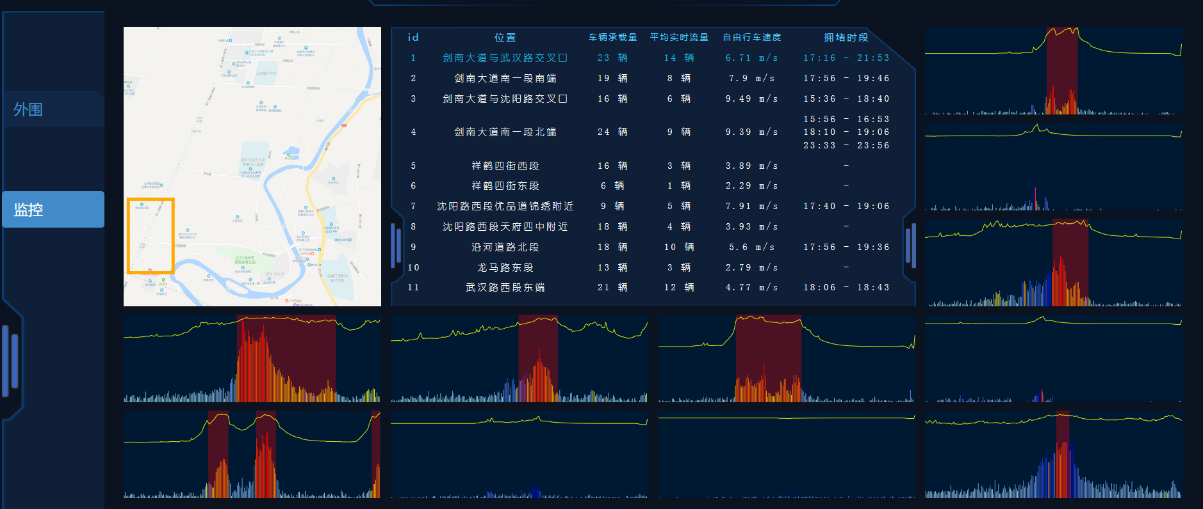

图2.2.1

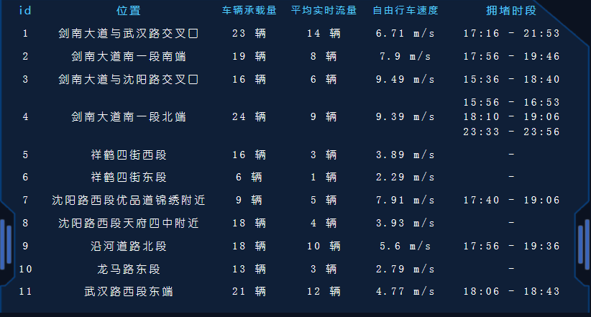

图2.2.2

首先，我们通过把订单的坐标映射到路段，范围内的轨迹抽象为点集，通过遍历叠加有向边的权重制作了一个道路关系的网络图(图2.1.1）。图中每个节点代表一个路段，节点距离越近，说明关系越紧密，越有可能出现并发性的特征变化。

为了方便统计，排除异常数据的影响，我们使用了卡尔曼滤波算法对数据进行了清洗和拟合。在页面2(图2.2.1）中，我们用得到的数据制作了后半日对应的流量-速度折线图。在这个系统中，我们统计了路段内（以及整个区域）实时车流量接近但不等于0的时段内，车辆行车速度的平均值，设定为每条路段（或整体）的自由行车速度，记为vε。若某时刻T，路段R的实时平均行车速度v低于 ，即判断路段R在T时刻达到拥堵。通过合并相邻的路况相同的时刻，得到了关于R的连续时间段集合E，即可看作路段T上24小时的一种分法。对E中的某些相邻元素进行大小对比，循环合并子序列，使E中的每一项时间跨度均不小于二十分钟，最终得到了新的集合E’，表示按路况划分完成的连续时间序列集合。其中判定为拥堵的时间段，则在图上标红，将信息返回到列表中（图2.2.2）。最终我们给出了以下几个拥堵点：

**拥堵点1：**剑南大道与武汉路交叉口(图2.3.1)。

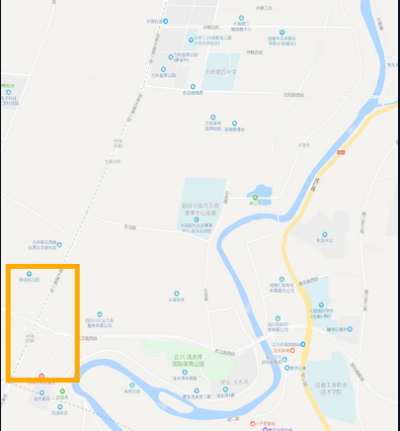

图2.3.1

拥堵特征：常发性拥堵；

拥堵原因：道路容量超过承载能力，直接导致拥堵。

**拥堵点2：**剑南大道南一段北端(图2.3.2)。

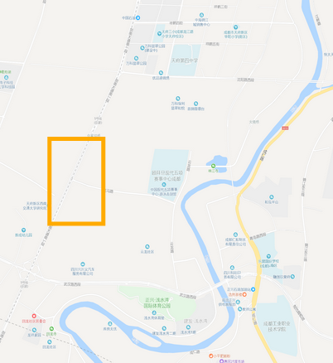

图2.3.2

拥堵特征：滞后性拥堵；

拥堵原因：该路段的拥堵特征基本符合拥堵点一，为诱发拥堵，可以从地图和网络图中获得佐证。

**拥堵点3：**剑南大道南一段北端 (图2.3.3)。

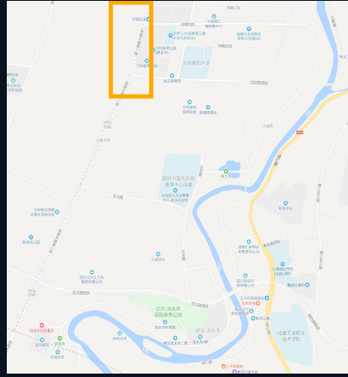

图2.3.3

拥堵特征：前置性拥堵；

拥堵原因：该路段产生了三段拥堵时间，且每一段的后期都对应了全局和部分路段的一次拥堵。通过观察分析，这个路段是大量车流进入范围内的第一条道路，对于整体的拥堵有前置性的特征。

**拥堵点4：**沈阳路西段优品道锦绣附近 (图2.3.4)。

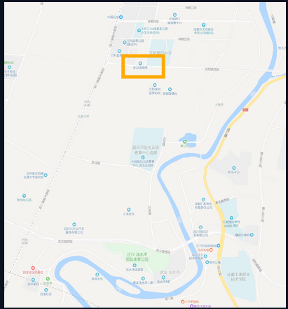

图2.3.4

拥堵特征：偶发性拥堵；

拥堵原因：在所有被监控的路段中，此路段的流量-速度线性拟合程度很低。换而言之，属于非流量依赖的偶发性拥堵。根据对当时详细线索的深入调查，获知因为场馆停车场为对外开放，主要道路封闭，很多人在场馆以北一千余米的路边下车，经小道步行至场馆。据考证，线索中所提及的路段就是此路段。因此可推断，在这一时段，临时停放以及掉头返回的车辆与前来停放的、从此处路过的车辆相遇，严重影响了正常会车，导致本来并不宽敞的道路发生了拥堵。

**（接后页）**

**挑战2.3：请您为赛事中心管理人员和活动主办方推荐交通疏导方案，以缓解各类文体活动期间中国现代五项赛事中心附近区域的交通拥堵状况，并简要说明如何通过可视分析获得该推荐方案。**（建议参赛者回答此题文字不多于800字，图片不多于5张）

**2.3.1问题分析:**

通过组内交流和资料查询，从实际角度和可视化的方法对问题进行分析并提出有针对性的建议以及方案。

**2.3.2解决方案:**

**①**如图3.1.1，在所绘制的十平方公里内，应用问题一二所搜集到的信息，我们已知晓拥堵路段以及时间。通过观察上车坐标点的分布情况，对比实际的道路拥堵情况，我们提出在拥堵出现以前，提前设置摆渡车接驳，搭配后续路段的交通管制，在范围外消化和分解交通压力，以达到疏通和缓解交通的目的。我们同时建议，当活动散场后，也按相同路线安排接驳，将游客送至地铁站或市区内。摆渡车的规划确定后需要确保所有参与的人员接收到通知，建议场馆管理方提供移动客户端和小程序来解决。

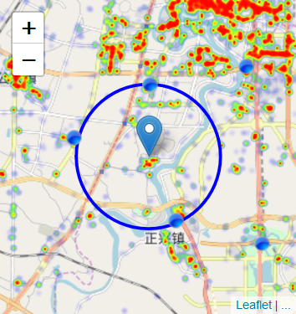

图3.1.1

**②**如图3.2.1，我们观察记录了整个区域的交通流量演变情况，以及拥堵时段在各个路段的车流分布情况，提出了通过非主干道路（在图上标记为浅蓝色路径）对车流进行部分分流改道的方案。这些路段的实际占用率大大低于主干道路，通过现场指挥、媒体引导的方式，主动进行引流，可以为主干道路分担一部分通行压力。我们建议在每次文体活动开始前，通过广播电台、设置路牌等形式，提前预告广大司机活动相应时间及预测拥堵状况，让车主能够便捷地选择合适的出行方案。

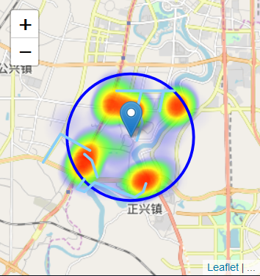

图3.2.1

主办方应当提前规划好停车区域，避免场馆周围乱停车导致拥堵。如果停车场容量不足，可考虑分人群给予停车资格，并将车辆入场检查的位置提前，防止误入导致场馆内环拥堵。设置潮汐车道，对进场、出场高峰期，场馆内环进出场馆的道路和外环进出内环的道路采取动态车道规划，降低车辆过多产生的拥堵影响。同时，鉴于场馆外环道路较长且出入口不唯一，可以使用路障截断外环道路设置环形路线，让进场车辆环绕场馆外围行驶半圈后从另一口驶出，两个出入口同时工作，消除双向车辆会车的尴尬。